BAB 11
APLIKASI TURUNAN; TITIK STASIONER

- Teorema Keberadaan Maks-Min
Seringkali kita harus mencari cara tebaik dalam memecahkan suatu permasalahan. Contohnya, seorang petani ingin memperoleh kombinasi tanaman yang dapat menghasilkan tanaman terbaik. Seorang pengusaha mencari cara untuk menekan biaya distribusi produknya. Untuk mengatasi permasalahan semacam ini dapat menggunakan nilai maksimum dan minimum suatu fungsi pada suatu himpunan yang telah ditentukan.
Misalkan diberikan fungsi $f\left(x\right)$ dan daerah asal $S$. Maka akan timbul 3 pertanyaan:
- Apakah $f\left(x\right)$ memiliki suatu nilai maksimum atau minimum pada $S?$;
- Jika $f\left(x\right)$ mempunyai suatu nilai maksimum atau minimum, di manakah nilai-nilai tersebut dicapai?; dan
- Jika nilai-nilai itu ada, berapakah nilai-nilai maksimum dan minimum itu?.
- Definisi
Misalkan $S$, daerah asal $f$, mengandung tiitk $c$. Kita katakan bahwa:
    - $f\left(c\right)$ adalah nilai maksimum $f$ pada $S$ jika $f\left(c\right)≥f\left(x\right)$ untuk semua $x$ di $S$;
    - $f\left(c\right)$ adalah nilai minimum $f$ pada $S$ jika $f\left(c\right)≤f\left(x\right)$ untuk semua $x$ di $S$;
    - $f\left(c\right)$ adalah nilai ekstrim $f$ pada $S$ jika ia adalah nilai maksimum atau nilai minimum;
    - Fungsi yang ingin kita maksimumkan atau minimumkan adalah fungsi objektif.

Contoh:
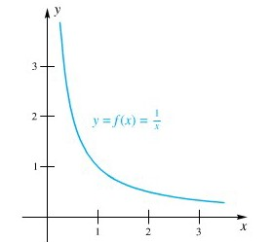
- Perhatikan grafik berikut

Fungsi y = $f\left(x\right)=\frac{1}{x}$
Maka, berdasarkan grafik fungsi di atas diperoleh;
- Pada $\left[0,∞\right)$ tanpa maks atau min
- Pada $\left[1, 3\right]$, maks$=1$, min$=\frac{1}{3}$
- Pada $\left(1,3\right]$ tanpa maks, min$=\frac{1}{3}$

Jawaban juga tergantung pada jenis fungsi. Misalkan ada fungsi $g$ yang didefinisikan oleh
$$g\left(x\right)=\left\{\begin{aligned}x, jika 1≤ &x<2 \\ x-2, jika 2 ≤ &x≤3\end{aligned}\right.$$
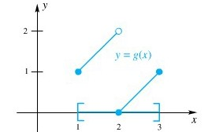
Pada $S=\left[1,3\right], g$ tidak mempunyai nilai maksimum (cukup dekat ke 2 tetapi tidak pernah mencapainya). Namun $g$ mempunyai nilai minimum $g\left(2\right)=0.$

- Teorema keberadaan Maks-Min
“Jika $f$ kontinu pada interval tertutup $\left[a,b\right]$ maka $f$ mencapai nilai maksimum dan nilai minimum disana”.
Kata kunci:
$f$ disyaratkan harus kontinu dan himpunan $S$ disyaratkan harus berupa interval tertutup.
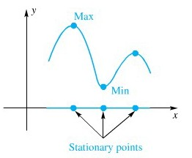
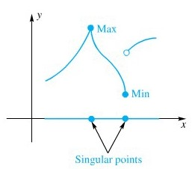
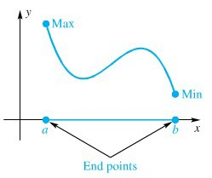

Contoh Soal
Diketahui $f\left(x\right)=-2x^{3}+3x^{2}$ carilah titik kritis pada $\left[-\frac{1}{2}, 2\right]$.
- Titik ujung yaitu $-\frac{1}{2} dan 2$
- Untuk mencari titik stasioner kita pecahkan $f'\left(x\right)=-2x^{3}+3x^{2}$ untuk $x$ diperoleh 0 dan 1.
- $f$ tidak memiliki titik singular karena $f$ memiliki turunan. Jadi, titik-titik kritisnya adalah $-\frac{1}{2}, 0, 1, dan 2$.

- Teorema Titik Kritis
Misalkan $f$ didefinisikan pada interval $I$ yang memuat titik $c.$ Jika $f\left(c\right)$ adalah nilai ekstrim, maka $c$ haruslah berupa suatu titik kritis; dengan kata lain, $c$ adalah salah satu dari;
- Titik ujung dari $I$;
- Titik stasioner dari $f;$ yakni titik dimana $f'\left(c\right)=0;$ atau
- Titik singular dari $f$; yakni titik dimana $f'\left(c\right)$ tidak ada.

Contoh Soal:
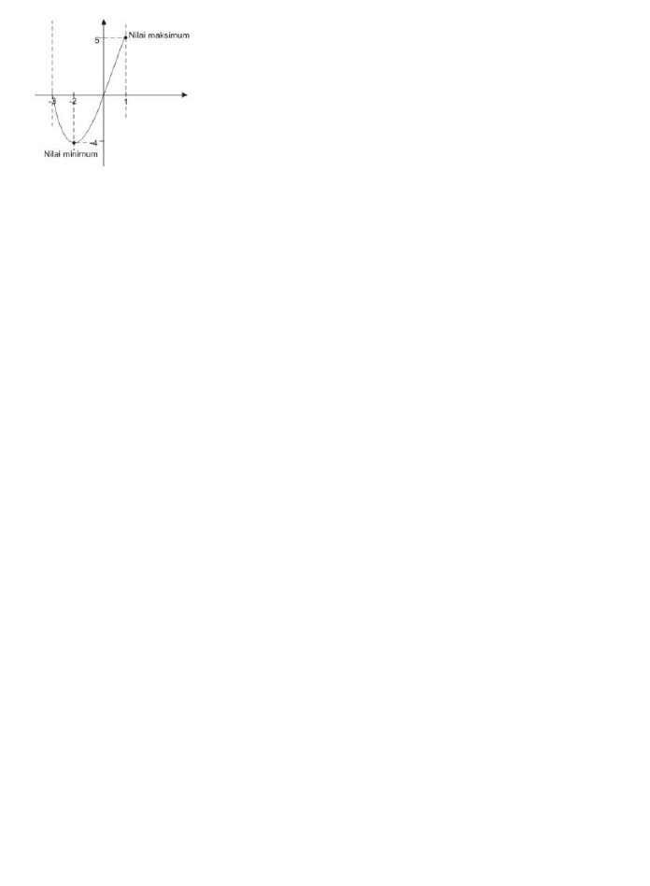
- Carilah nilai-nilai maksimum, minimum dan titik kritis dari $f\left(x\right)=x^{2}+4x pada \left[-3, 1\right]$!.
Penyelesaian
- Mencari turunan dari, $f\left(x\right)=x^{2}+4x,$ yaitu $f'\left(x\right)=2x+4$
- Mencari titik kritis $f'\left(x\right)=0$, yaitu $2x+4=0→ x=-2$. Jadi titik-titik kritis yang diperoleh adalah -3, -2, 1.
- $f\left(-3\right)={-3}^{2}+4(-3)=-3$
$f\left(-2\right)={-2}^{2}+4(-2)=-4$
$f\left(1\right)=1^{2}+4(1)=5$
Jadi, nilai maksimumnya 5 (dicapai pada 1), nilai minimumnya -4 (dicapai pada -2) dan titik-titik titik-titik kritisnya adalah -3, -2, 1.

- Soal UN 2012
Suatu perusahaan memproduksi $x$ unit barang dengan biaya ($5x^{2}-10x+30)$dalam ribuan rupiah untuk tiap unit. Jika barang tersebut terjual habis dengan harga Rp. 50.000,00 tiap unit, maka keuntungan maksimum yang diperoleh perusahaan tersebut adalah?
Penyelesaian
Biaya produksi $x$ unit = ($5x^{2}-10x+30)x$
Biaya penjualan $x$ unit = 50 $x$
Keuntungan = biaya penjualan – biaya produksi
U($x$) = 50$x$ $-$($5x^{2}-10x+30)x$
= 50$x-5x^{3}+ 10x^{2}-30x$
= $-5x^{3}+ 10x^{2}+20x$
- Keuntungan akan maksimum jika:
$U^{'}\left(x\right)$ $=$ 0
$-15x^{2}+20x+20$ $=0$ (dibagi $-5$)
$3x^{2}-4x-4$ $=0$
($3x+2) (x-2)$ $=0$
$x=\frac{3}{2} atau x=2$
Jadi keuntungan akan maksimum jika perusahaan memproduksi 2 unit barang, dengan keuntungan maksimum:
U($2)= -5{(2)}^{3}+ 10{(2)}^{2}+20(2)→40 (dalam ribuan rupiah)$.

- SIMAK UI Tahun 2020
Jika $f\left(x\right)=\frac{x^{2}+x+1}{x}$, maka pernyataan dibawah ini yang benar adalah
- $f^{'}\left(x\right)=\frac{3}{4}$
- Fungsi $f$ naik pada interval $(-∞,-1)∪(1,∞)$
- Fungsi $f$ turun pada interval $(-1,0)∪(0, 1)$
- Fungsi $f$ mencapai minimum pada $x=-1$

Penyelesaian
Diketahui $f\left(x\right)=\frac{x^{2}+x+1}{x}→x+1+x^{-1}$
Maka $f^{'}\left(x\right)=1-x^{-2} atau 1-\frac{1}{x^{2}}$
- $f^{'}\left(x\right)=\frac{3}{4}$
$1-\frac{1}{x^{2}}=\frac{3}{4}→$ (Benar)

- Untuk membuktikan maka diperlukan pembuat nol
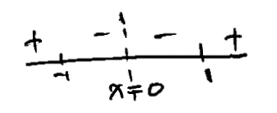
$f^{'}\left(x\right)=0$
$1-\frac{1}{x^{2}}=± 1$

Syarat $f$ naik = $f^{'}\left(x\right)>0$
Maka $(x<-1)∪(x>1)≡(-∞,-1)∪(1,∞)→(Benar)$

- Syarat $f$ turun = $f^{'}\left(x\right)<0$
Maka, $(-1<x<0) ∪ (0<x<1)≡ (-1,0)∪(0, 1)→(Benar)$

- $Melalui garis bilangan pembuat nol di atas fungsi f$ mencapai minimum pada $x=-1$ dan mencapai maksimum pada $x=-1$. Maka, pernyataan (d) Salah
Sehingga dapat disimpulkan bahwa pernyataan yang benar adalah pernyataan (a), (b), dan (c).

